评阅
老师

实验
成绩


自动化学院本科生

自动控制原理 课程实验报告

班级: 人工智能2103班 姓名: 饶逸石 学号: 8207210519 实验： 2

实验名称： 典型系统的时域响应和稳定性分析
一、实验原理、目的与要求

1.研究二阶系统的特征参量 (ξ、ωn ) 对过渡过程的影响。
2.研究二阶对象的三种阻尼比下的响应曲线及系统的稳定性。
3.熟悉 Routh 判据,用 Routh 判据对三阶系统进行稳定性分析。
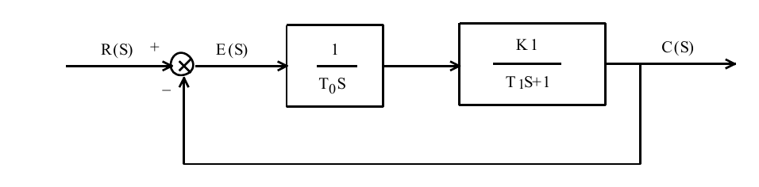
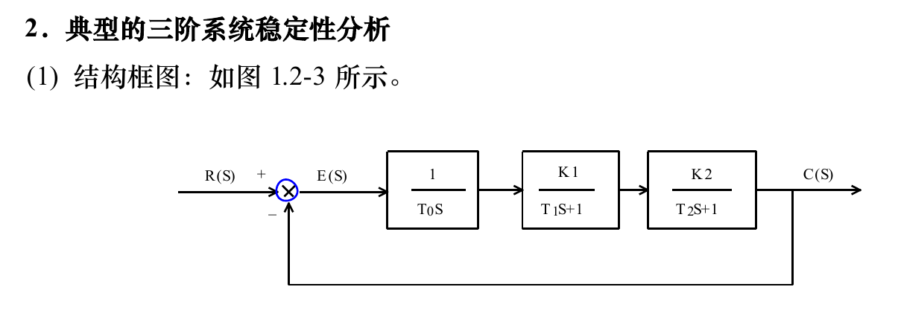

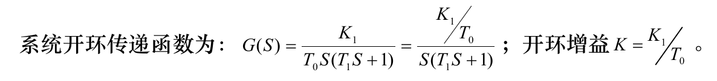
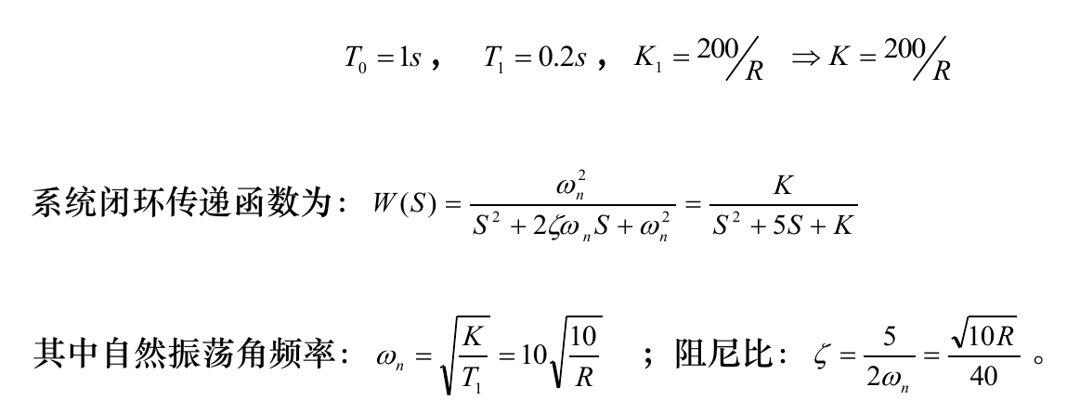
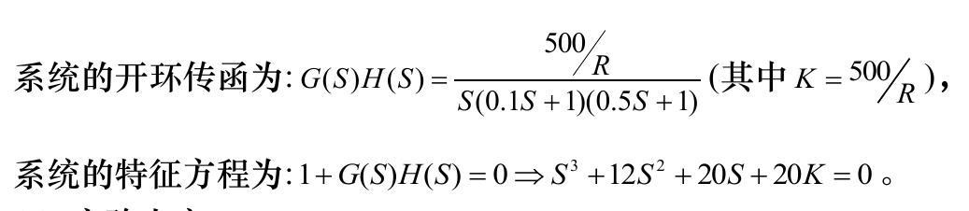

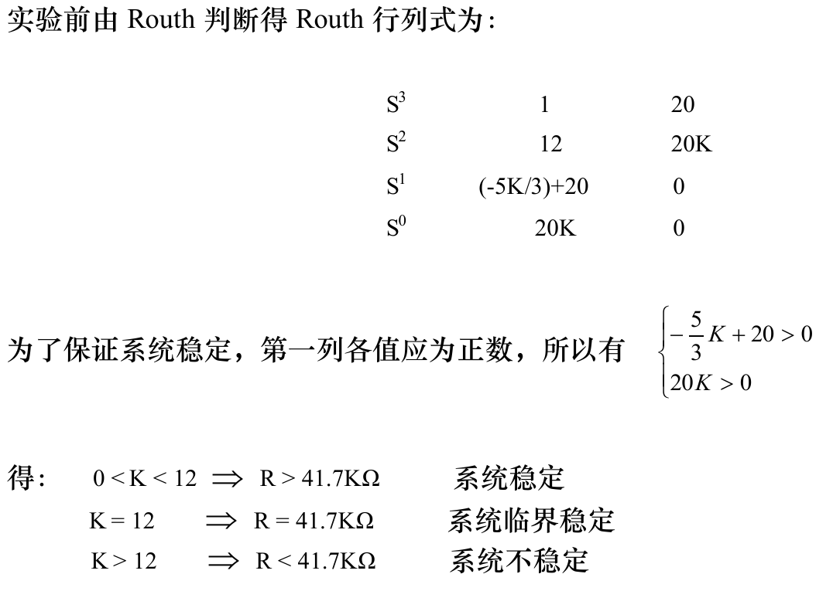

二、实验仪器设备及软件（标注实验设备名称及设备号）

TD-ACC+自动控制原理及计算机控制技术教学实验系统
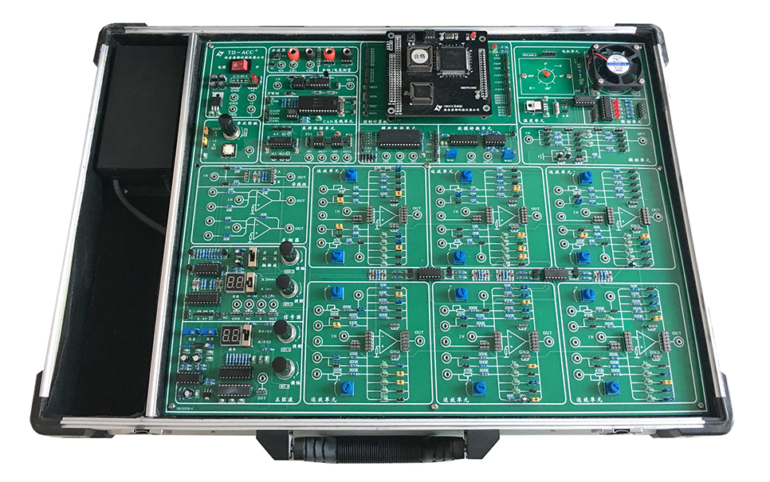

三、实验线路示图、内容步骤
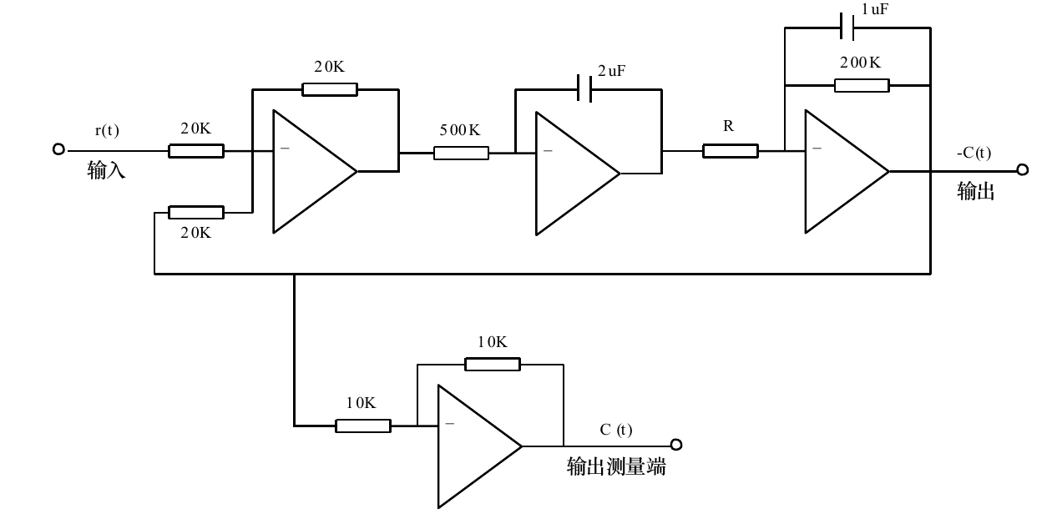

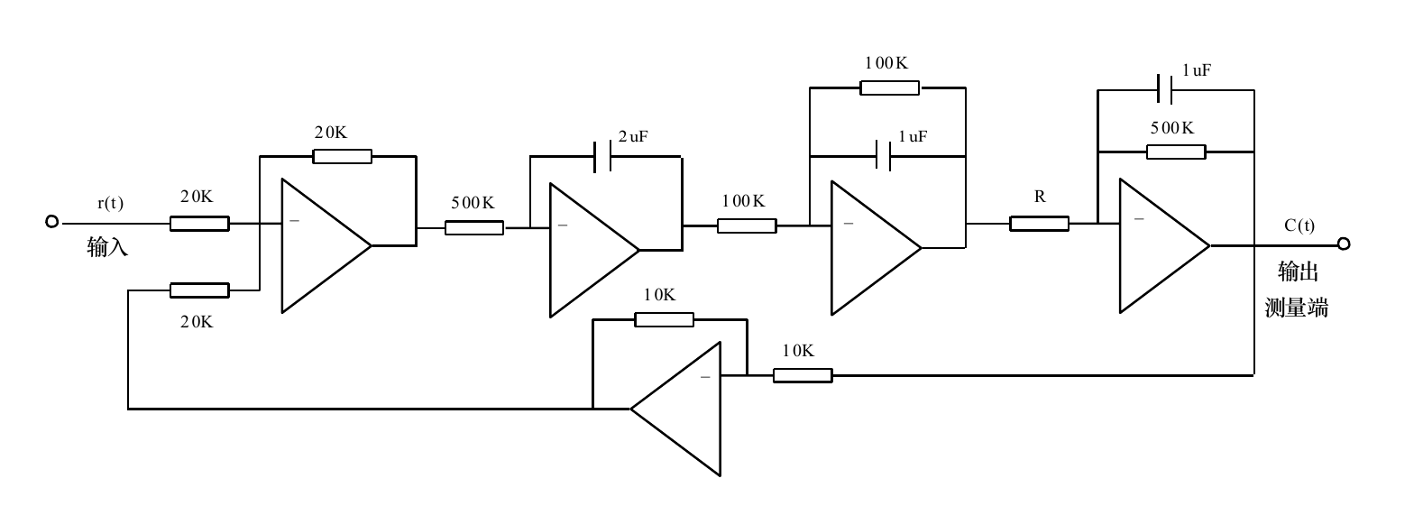

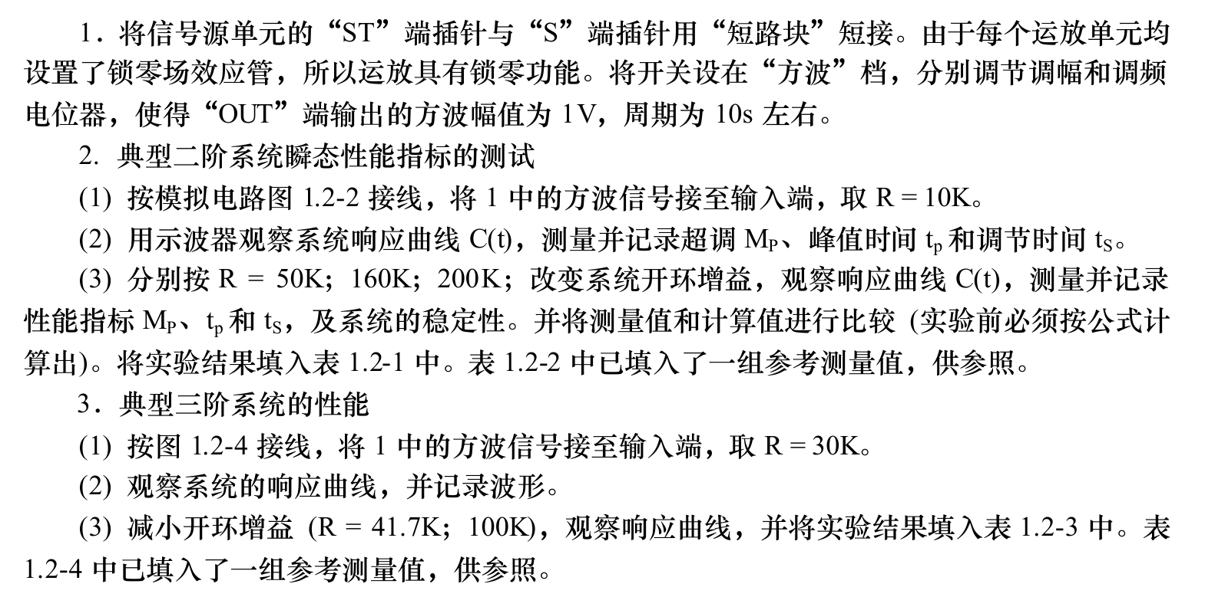

四、实验数据记录及数据处理
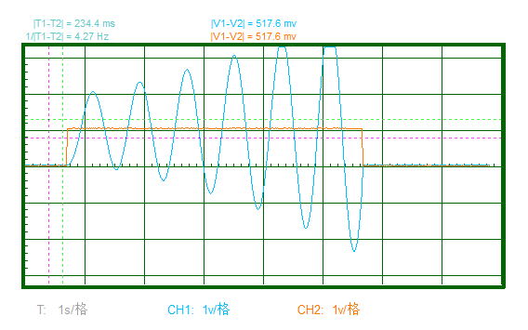
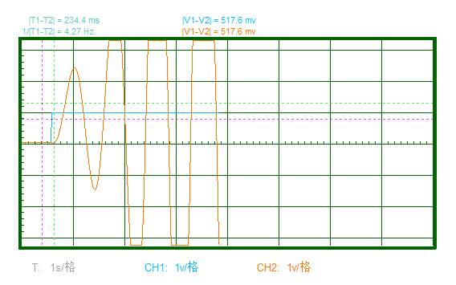

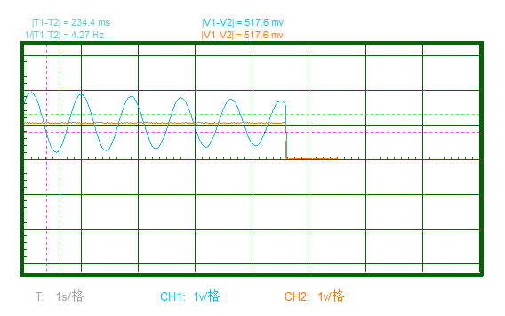
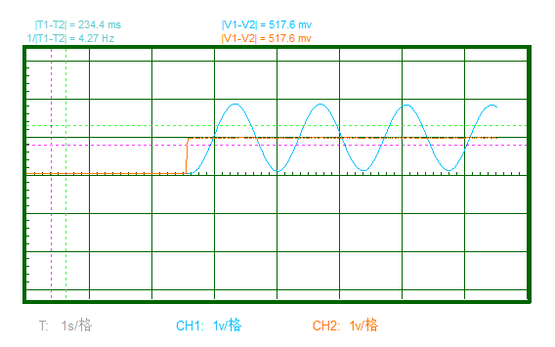

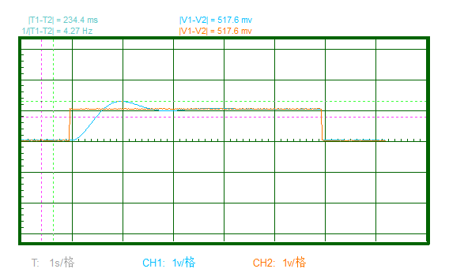

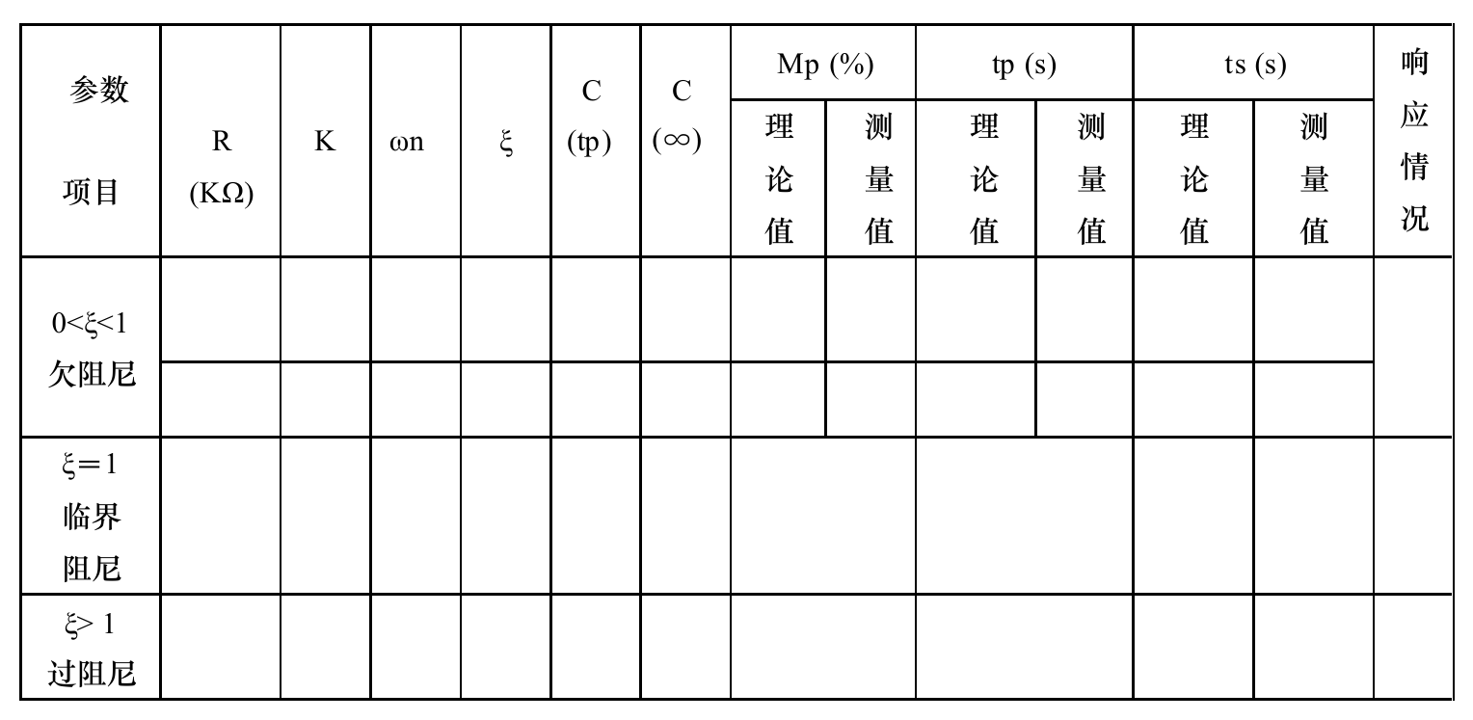
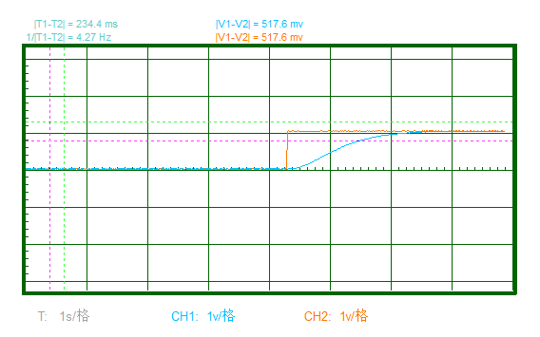
10 20 10 0.25 1.4 1 44 43 0.32 0.38 1.6 1.5
50 4 4.47 0.56 1.1 1 11 10 0.85 0.9 1.6 1.7
160 1.25 2.5 1 - 1 - - 1.9 2.5
250 1 2.23 1.12 - 1 - - 2.9 3.5
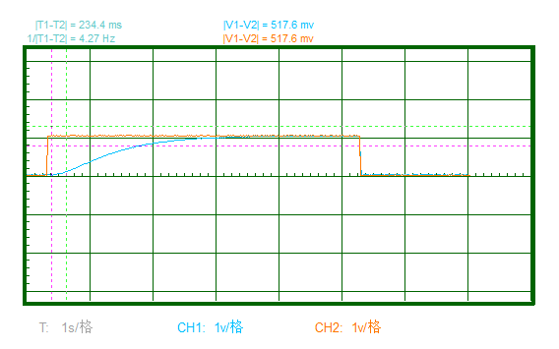
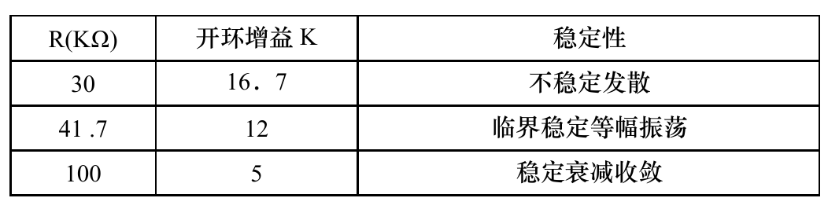

五、实验结论探讨及分析

- 在实验误差允许范围内，可以认为测量值与理论值较为相符，实验成功。
- 二阶系统的特征参量对闭环系统传递过程有影响。
- 实验误差可能的原因：
- 线路老化，电阻电容不准
- 输入信号不是理想方波
- 测量Mp,tp,ts造成误差

